

**Assignment3报告**

**项目名称：Assignment3**

**组 员 一：李 永 康**

**组 员 二：顾 堃 略**

# **1 立项报告**

# **1.1项目介绍**

### 1.1.1项目开发环境

基于AndroidStudio，运行平台为Windows。

# **1.2项目成员**

项目成员：李永康，顾堃略

# **1.3 项目特征**

|  |  |
| --- | --- |
| 项目类别 | 软件开发 |
| 项目名称 | 运动管理系统 |
| 团队规模 | 2人 |
| 难易度 | 普通 |
| 开发语言 | Java |
| 开发工具 | AndroidStudio |
| 操作系统 | Windows |

# **2 项目实现**

# **2.1项目具体实现流程：**

**用LinearLayout 建立视图卡片，用videoview实现视频的播放，导入网上的url，实现在线播放视频**

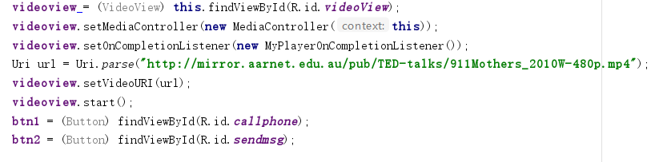

引入android.telephony API中



实现电话的拨打，和短信的发出。

